南投忠孝國民小學交通安全宣導活動成果資料
活動名稱 | 交通安全防治宣導
辦理時間 | 103年09月 4日~ 103 年 09 月 4 日
參加對象 | 全校師生
參加人數 | 94 人
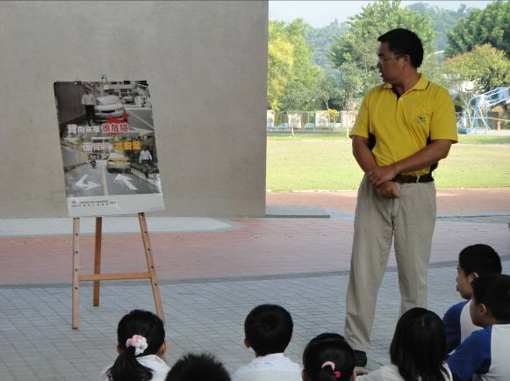 |  | 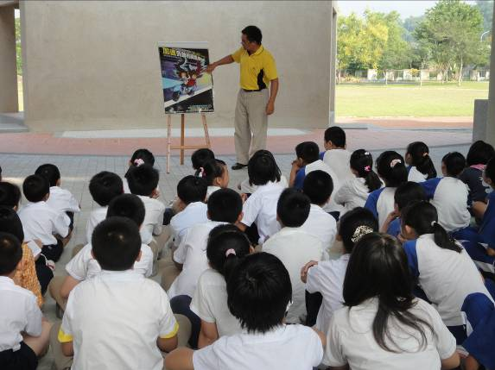
相片說明：訓導組長跟小朋友宣導交通安全的注意事項。 |  | 相片說明：訓導組長跟小朋友宣導勿飆車及說明實例。
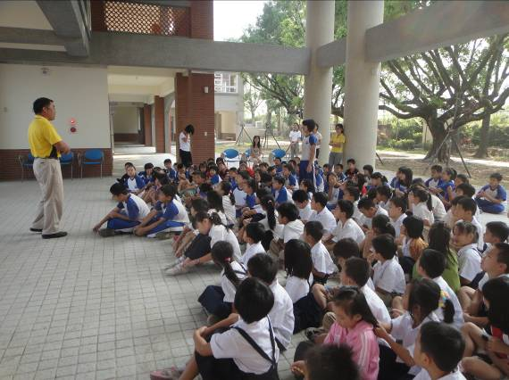 |  | 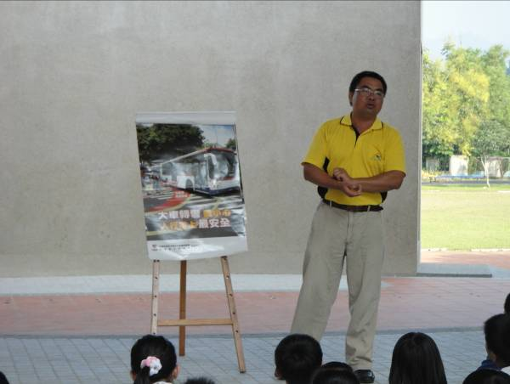
相片說明：小朋友起來發問問題。 |  | 相片說明：訓導組長說明大卡車或聯結車轉彎時均有死角,要注意。

